Информация о заказчике
Заказчик
Контактное лицо
E-mail
Телефон
Информация о проекте
Место монтажа
Дата поставки
Установка (внутри/снаружи) помещения
Тип оборудования для взрывозащиты
Характеристика пыли
Тип пыли
Металлическая пыль (да/нет)
Kst - макс. скорость нарастания взрыва (бар.м/с)
Pmax - максимальное давление взрыва (бар)
Предоставить документ со взрывоопасными характеристиками пыли, если имеется!
Размеры оборудования (мм)
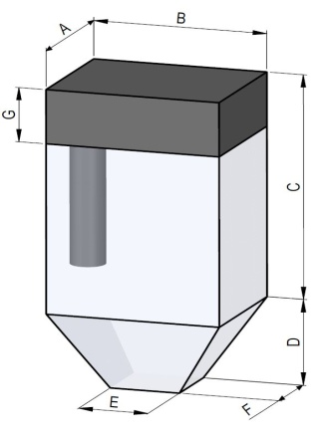 | Ширина - A |  |  | 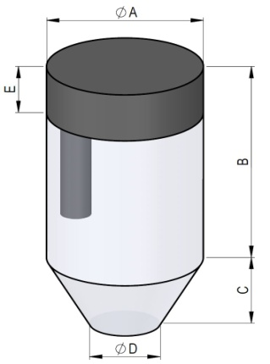 |  |  | Диаметр - A
 | Длина - B |  |  |  |  |  | Высота - B
 | Высота- C |  |  |  |  |  | Высота - C
 | Высота - D |  |  |  |  |  | Диаметр – D
 | Длина - E |  |  |  |  |  | Другие размеры в фильтре
 | Ширина - F |  |  |  |  |  | Чистый воздух - E
 | Другие размеры в фильтре |  |  |  |  |  | Длина рукава
 | Чистый воздух - G |  |  |  |  |  | Диаметр рукава
 | Длина рукава в фильтре |  |  |  |  |  | Количество рукавов
 | Диаметр рукава
 | Количество рукавов
Если фильтр картриджный, то какой объём М³ они занимают в фильтре!
Характеристики оборудования
Тип оборудования
Диаметр трубопровода (мм) |  |  | Впускной |  |  |  | Выпускной
Длина трубопровода (м) |  |  | Впускной |  |  |  | Выпускной
Рабочая температура (°C) |  |  | Мин. (°C) |  |  |  | Мах. (°C)
Температура окружающей среды (°C) |  |  | Мин. (°C) |  |  |  | Мах. (°C)
Разрежение в фильтре (вакуум) (кПа) |  |  | Мин. (кПа) |  |  |  | Мах. (кПа)
Устойчивость корпуса фильтра к ударному сопротивлению взрыва кПа
Взрывоопасная зона (20/21/22, нет) |  |  | Внутри |  |  | Снаружи
Опросный лист | Взрывозащита

